
בס"ד
"יחד נבנה את בית המקדש"
- מבוך המקדש:
עזרו ליוסי לפלס את דרכו לבית המקדש,
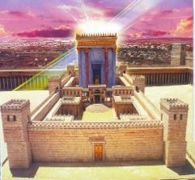
כל תשובה נכונה מסלקת עוד אבן בדרך לבית המקדש.
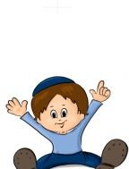
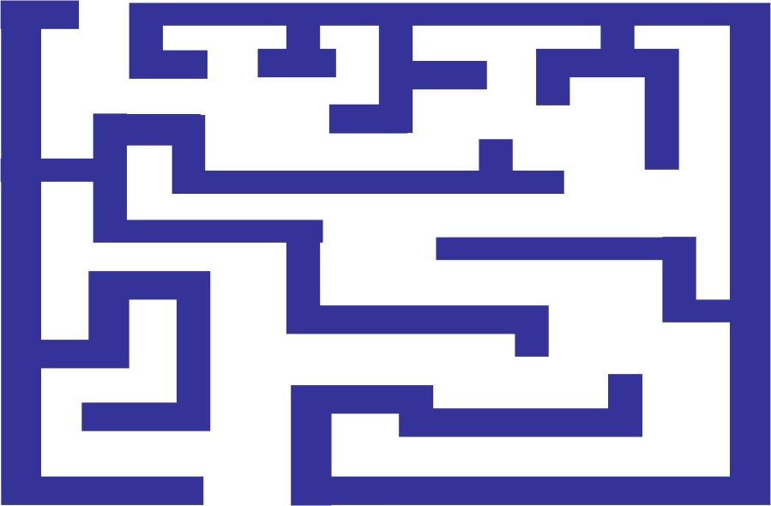
בהצלחה!
9
10
8
7
2
3
4
6
5
1

ב העתיקו לכל כותרת את שלושת המושגים המתאימים מתוך המצגת.
הר הבית עזרת נשים

ההיכל העזרה

